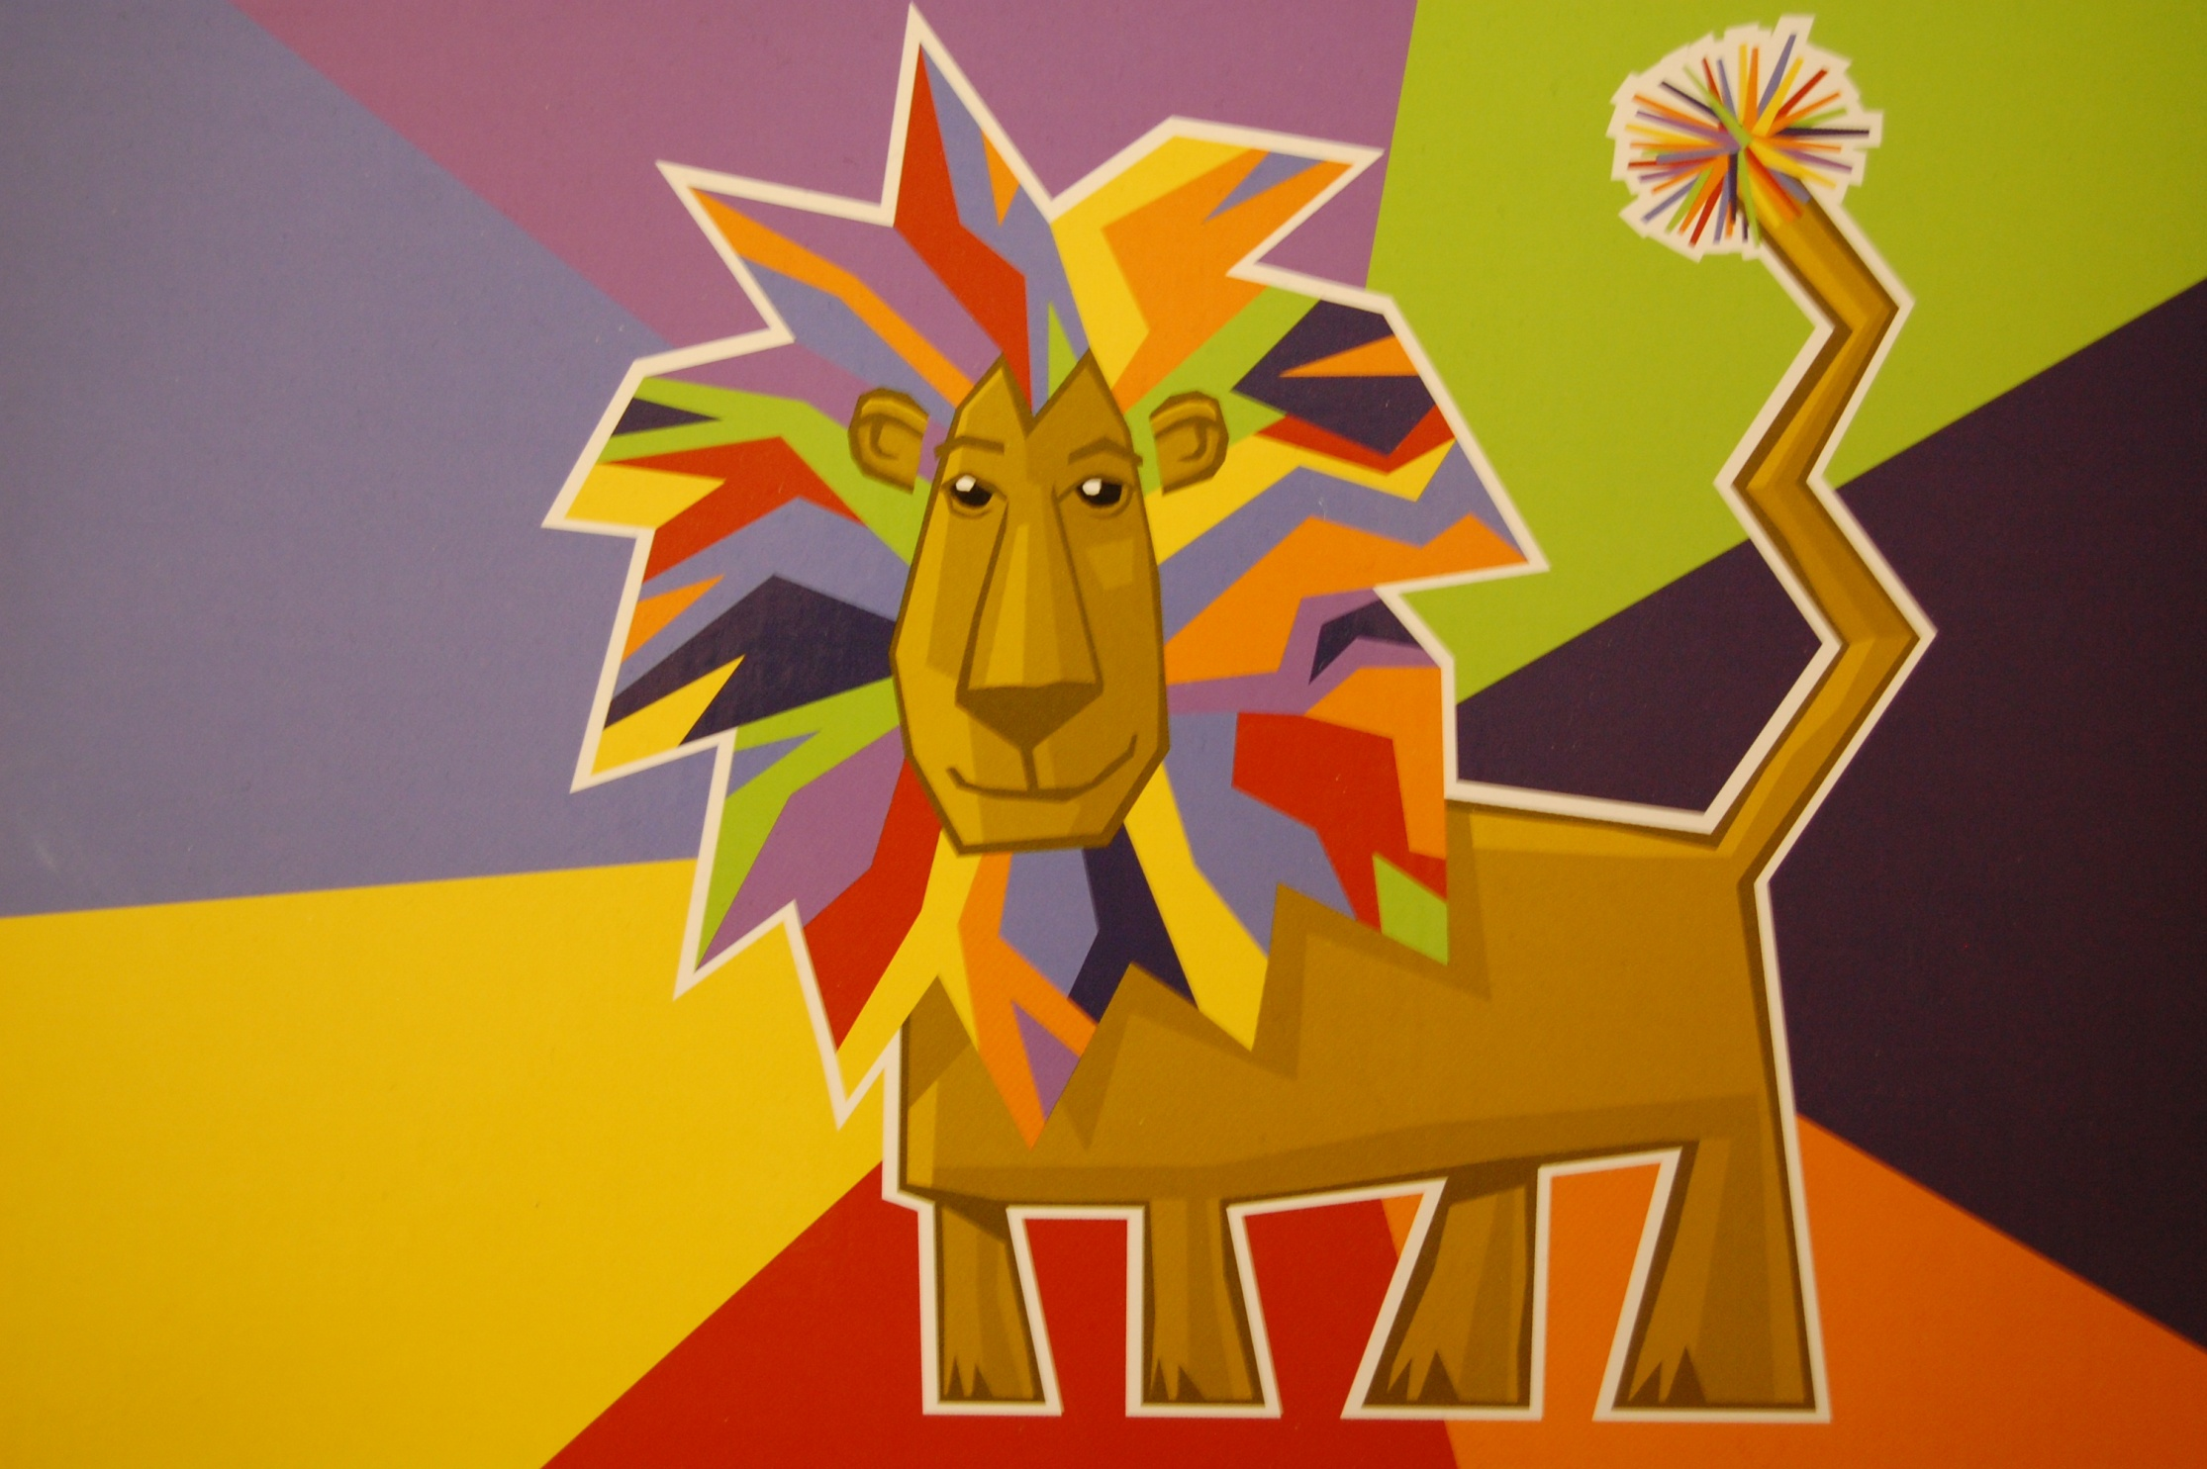
Kan du løveloven?
Jeg skal være meg!
Og gi plass til andre,
slik at de blir seg.
Bry meg om en annen,
hjelpe når jeg kan
slik blir livet bedre
for barn i alle land.
Ser du en som plages?
Det er ikke bra!
Alle må stå sammen
Om å si ifra!
Alle barn på jorden
har den samme rett
til å være trygge
og til å være sett.

